Telegram e VisITPerosaArgentina

Telegram è una tra le app per la messaggistica istantanea più apprezzate perché è totalmente gratis, è fruibile su smartphone, tablet, computer e Web senza dover effettuare escamotage e garantisce un elevato livello di sicurezza delle conversazioni grazie al sistema di crittografia utilizzato.

SCARICARE TELEGRAM SU ANDROID

I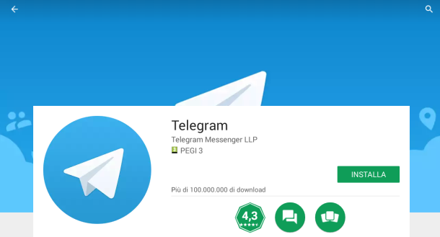

Se stai utilizzando uno smartphone oppure un tablet basato su Android puoi scaricare ed installare Telegram attraverso il Play Store.
Ecco i passaggi:
- visualizza la schermata principale del Play Store
- vai in alto nella barra “cerca app e giochi”, digita telegram e seleziona il nome dell’applicazione fra i risultati della ricerca che ti vengono mostrati. 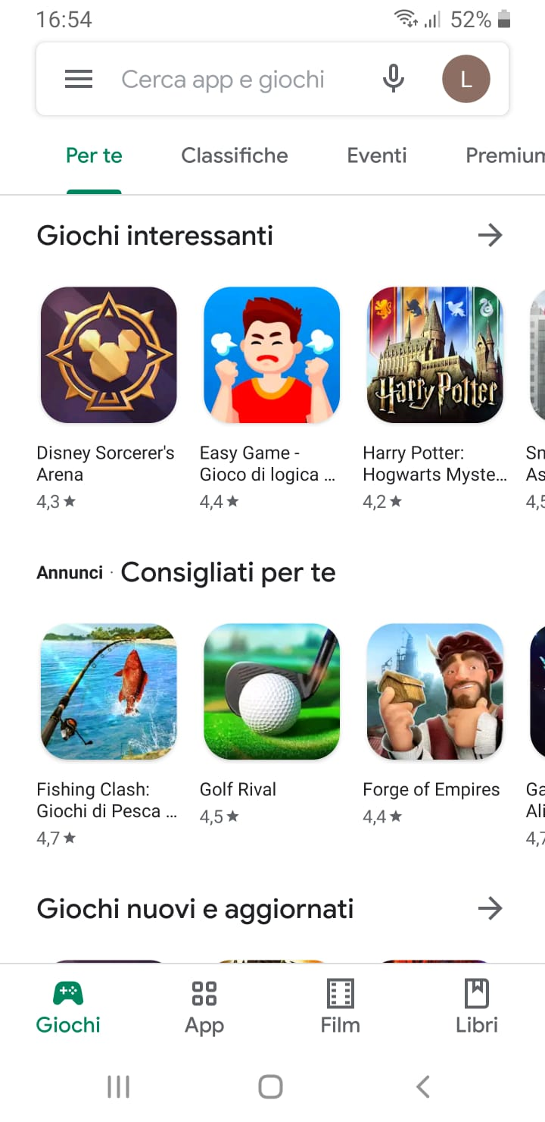

- tocca i pulsanti Installa e Apri per scaricare Telegram

- completato il download e l’installazione di Telegram, tocca sul pulsante inizia a messaggiare, scrivi il tuo numero di telefono e dai il consenso, questo serve per ricevere un sms contenente un codice da immettere dove richiesto successivamente
Puoi velocizzare l’esecuzione di questi passaggi, collegandoti direttamente alla sezione del Play Store dedicata all’app pigiando qui dal tuo dispositivo.

SCARICARE TELEGRAM SU IOS
Se invece stai utilizzano un dispositivo iOS, iPhone o iPad, puoi effettuare il download di Telegram tramite l’App Store.

Ecco i passaggi:
- apri l’App Store

- tocca Cerca, la lente in basso a destra

- digita telegram messenger nell’apposito campo in alto e tocca il pulsante Cerca
- tocca l’icona dell’applicazione dai risultati di ricerca, pigia sul bottone Ottieni e poi su quello Installa.
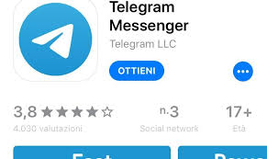

- digita la password del tuo ID Apple (oppure poggia il dito sul sensore Touch ID, se il tuo dispositivo lo supporta) in modo tale da avviare la procedura per lo scaricamento.

- dopo il download e l’installazione, pigia sul pulsante Apri apparso a schermo per iniziare subito a massaggiare, oppure puoi avviare l’applicazione pigiando sulla sua icona che è stata aggiunta nella schermata home.
Puoi velocizzare l’esecuzione di questi passaggi, collegandoti direttamente alla sezione di App Store dedicata a Telegram facendo tap qui dal tuo iPhone o iPad.

VisITPerosaArgentina ti permette di ricevere in tempo reale tutte le informazioni direttamente dal Comune di Perosa Argentina.

Ecco i passaggi:

- apri l’applicazione TELEGRAM e pigia sul pulsante Chat in basso
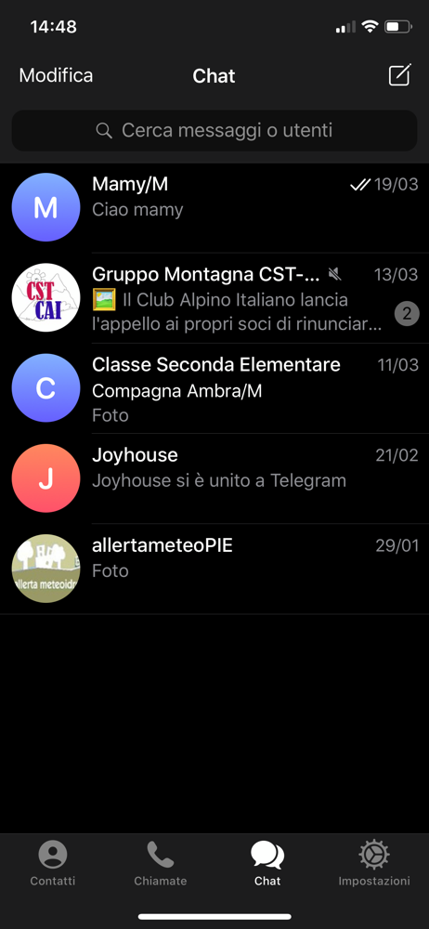
- tocca la lente d’ingrandimento in alto e digita VisITPerosa Argentina, pigia sul risultato dove è presente lo stemma di Perosa
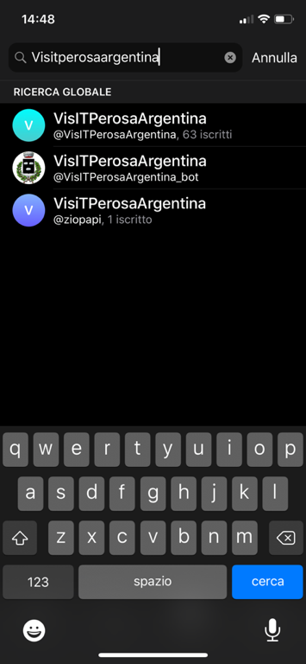
- tocca la scritta in basso riavvia bot

- pigia su preferenza notifiche per scegliere le categorie di quali vuoi ricevere informazioni

- metti la spunta sulle categorie di tuo interesse e concludi toccando fine

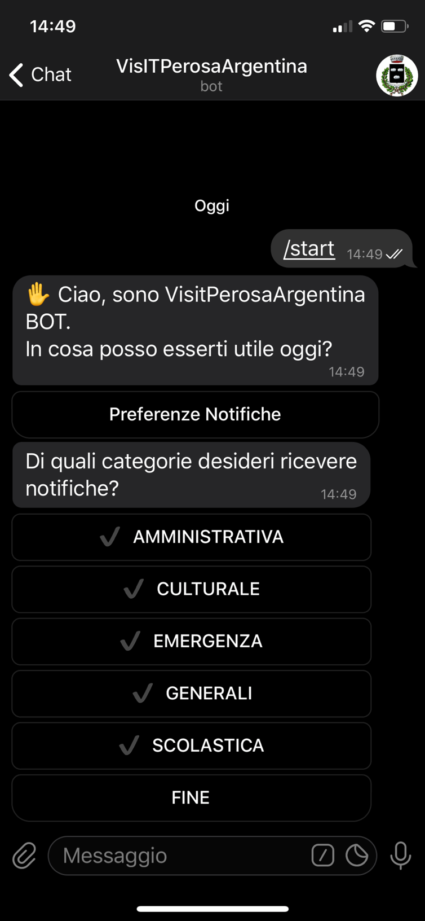

Immediatamente non verranno visualizzati dei messaggi, ma solo nel momento in cui il Comune invierà delle informazioni.

Buona messaggistica a tutti

